В случае если при попытке зайти на сайт технической поддержки МИАЦ в раздел территориальных льготников возникает ошибка следующего вида:
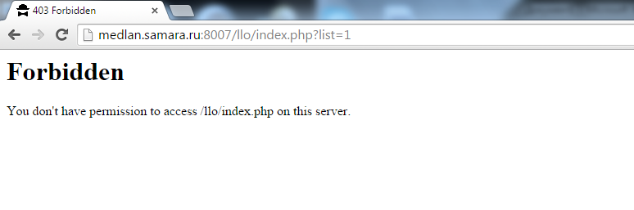
Нужно открыть vipNet, найти связь 6005-support:
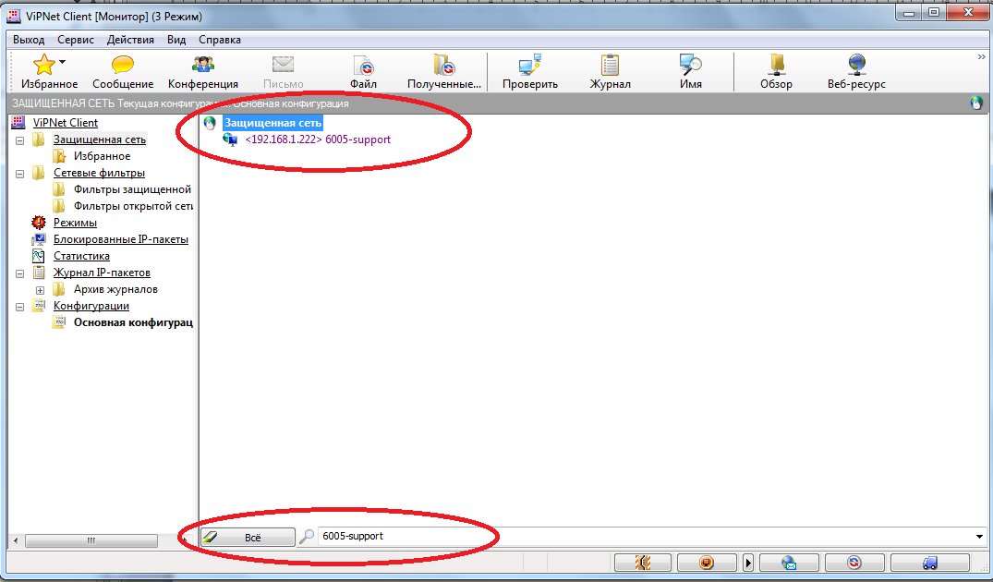
Открыть ее, и посмотреть виртуальный ip адрес сайта технической поддержки.
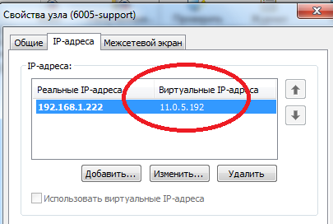
После чего открыть заново браузер и вбить этот ip адрес в адресную строку браузера. После этого проблема должна решиться.

